

  
  DOMENICA 6 OTTOBRE
  SIAMO APERTI
  A MILANO
  VIA COLA MONTANO, SESTO SG, CESANO, MONZA, LISSONE E VERTEMATE
  orario continuato 10.00 - 19.00

Abbigliamento & accessori

  
  
  Abbigliamento uomo & donna

  
  
  Calzature uomo & donna
  
  
  Pantaloni donna
  Disponibili nei punti vendita di Milano via Cola Montano, Sesto SG, Monza, Cesano, Lissone e Vertemate

Bijoux

  
  
  Bijoux

Bellezza & benessere

  
  
  Linee viso & corpo

Casa

  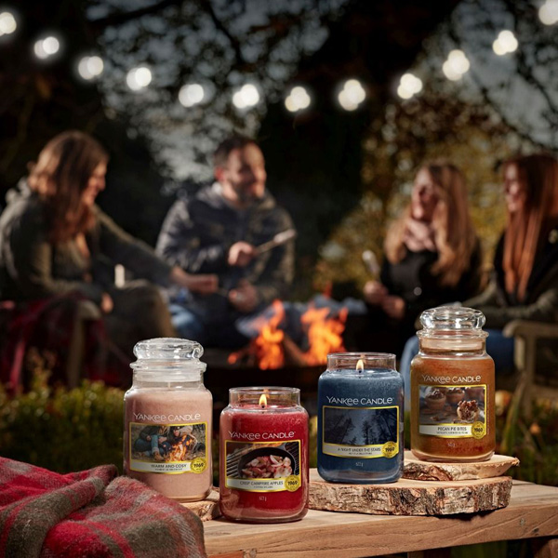
  
  Candele

Food & wine

  
  
  Biscotti & tortine
  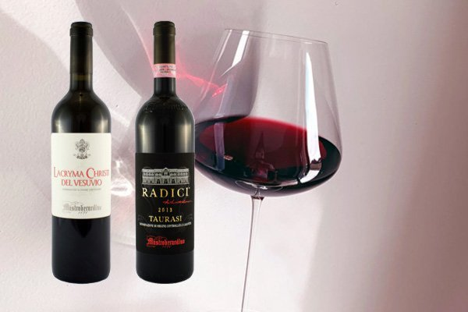
  
  Vini

  
  
  Negroni

Orario continuato
sempre aperti dal lunedì al sabato dalle 10:00 alle 19:00

I prezzi vantaggiosi sono riservati solo ai nostri clienti tesserati

  Shopping Club è su WhatsApp!
  
  Resta aggiornato
  Riceverai gratuitamente
  tutte le nostre novità e offerte
  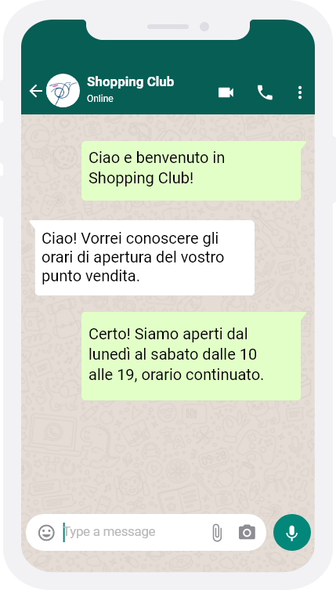

Unisciti a noi!

1 - Salva nella tua rubrica il numero di telefono del tuo negozio di riferimento completo di prefisso +39
2 - Inviaci un messaggio WhatsApp con scritto NOME-COGNOME
(es. MARIO-ROSSI)

  
  Milano
  V. Montano, 37
  +39 02 89693808
  Milano
  V.le V. Veneto, 24
  +39 02 89453584
  Milano
  V. Bugatti, 15
  +39 02 8262145

  Milano
  V. Palestrina, 38
  +39 02 49538117
  
  Sesto S. G.
  P. Montanelli, 23
  +39 02 36568001
  
  Monza
  V. F.lli Cairoli, 2
  +39 039 2300515

  
  Cesano M.
  V. N. dei Giovi, 75
  +39 0362 286022
  
  Bergamo
  V. Fantoni, 5B
  +39 035 3055782
  
  Firenze
  V. Lanza, 63/A
  +39 055 679475

  Vertemate M.
  V. Nazionale, 3
  +39 031 5009396
  Firenze
  V.le Ariosto 11
  +39 055 9866033

  Lissone
  V. della Repubblica, 94
  +39 039 2186342
  Firenze
  V. A. del Pollaiolo, 132R
  +39 055 7967310

  Milano
  Via Cola Montano, 37
  T. 02 89 69 38 08
  Viale Vittorio Veneto, 24
  T. 02 89 45 35 84
  Via Ettore Bugatti, 15
  T. 02 82 62 145
  V.le G.P. Palestrina, 38
  T. 02 49 53 81 17
  Monza
  Via Fratelli Cairoli, 2
  T. 039 23 00 515
  Cesano Maderno
  Via Nazionale dei Giovi, 75
  T. 0362 28 60 22
  Lissone
  Via della Repubblica 94
  T. 039 2186342
  Sesto S. Giovanni
  Piazza Montanelli, 23
  T. 02 365 680 01
  Bergamo
  Via Andrea Fantoni, 5B
  T. 035 30 55 782
  Vertemate con Minoprio
  Via Nazionale, 3
  T. 031 500 93 96
  Firenze
  Via Lanza, 63/A
  T. 055 67 94 75
  V.le Ludovico Ariosto, 11
  T. 055 98 66 033
  V. Antonio del Pollaiolo, 132R
  T. 055 7967310

Seguici su Facebook



I marchi e le immagini presentati nella seguente e-mail sono di proprietà delle aziende stesse.
I prezzi sono riservati solo ed esclusivamente ai clienti tesserati.

